Вариант 1

1. http://base.mathege.ru/tasks/2326/2326/2326_1.png
2. http://base.mathege.ru/tasks/2792/2792/2792_1.png

http://base.mathege.ru/tasks/7452/7452/7452_1.png

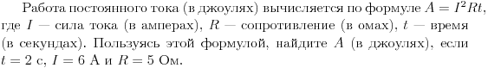

http://base.mathege.ru/tasks/3302/3302/3302_1.png

http://base.mathege.ru/tasks/8361/8361/8361_1.png

http://base.mathege.ru/tasks/5187/5187/5187_1.png

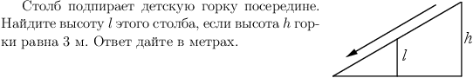

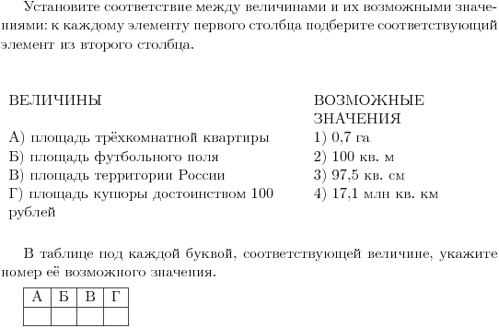

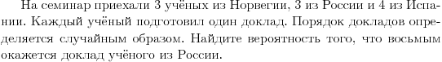

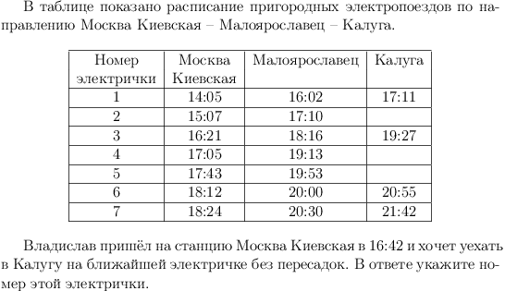

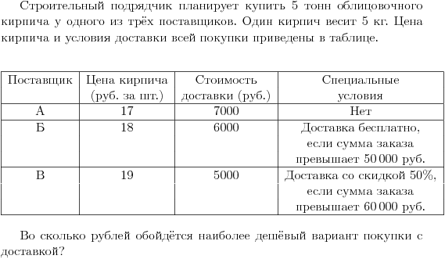

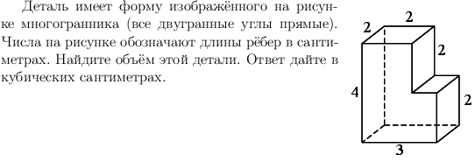

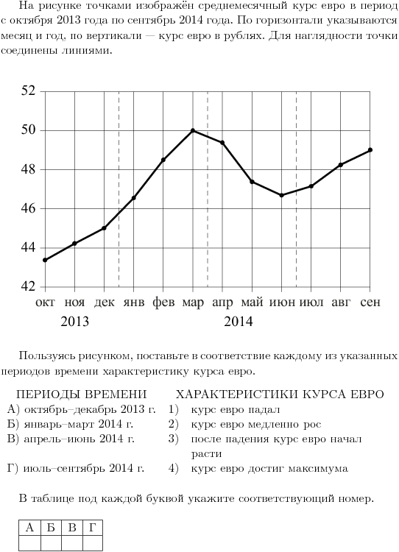

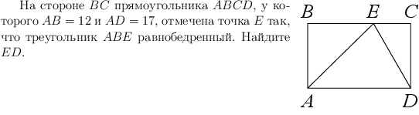

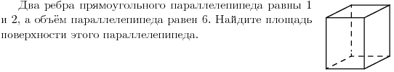

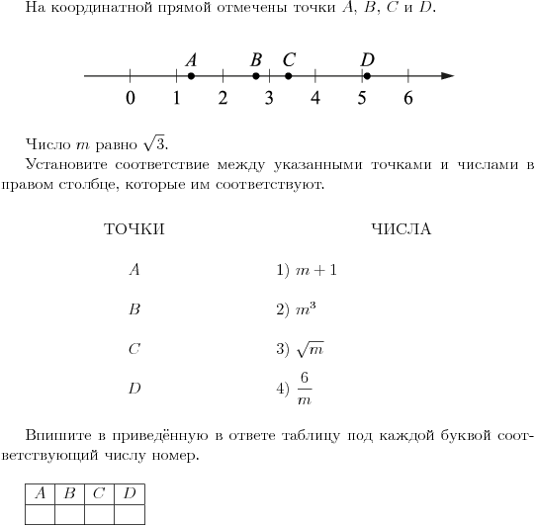

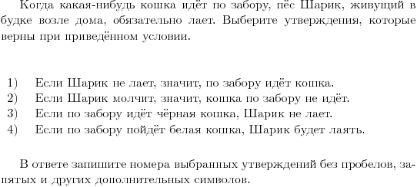

http://base.mathege.ru/tasks/1366/1366/1366_1.png

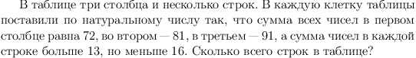

Вариант 2

1. http://base.mathege.ru/tasks/2540/2540/2540_1.png
2. http://base.mathege.ru/tasks/2846/2847/2847_1.png

http://base.mathege.ru/tasks/7236/7236/7236_1.png

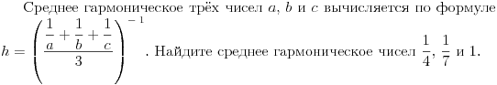

http://base.mathege.ru/tasks/4512/4512/4512_1.png

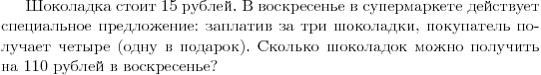

http://base.mathege.ru/tasks/5298/5298/5298_1.png

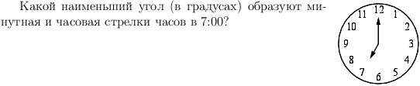

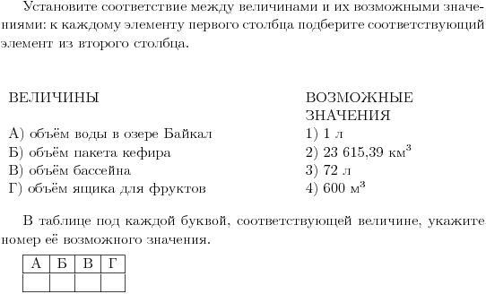

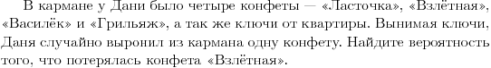

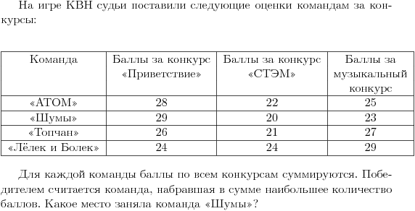

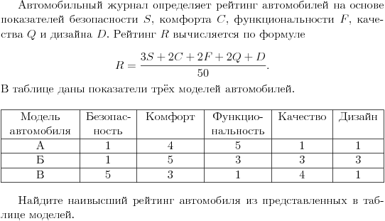

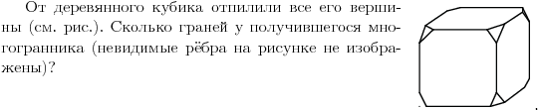

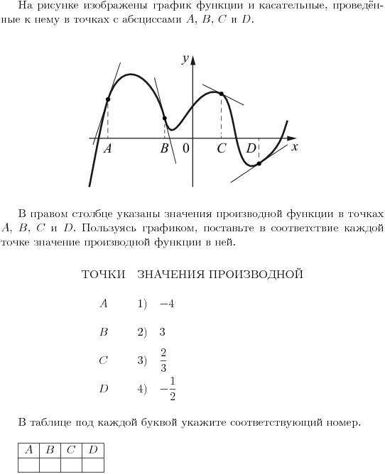

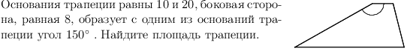

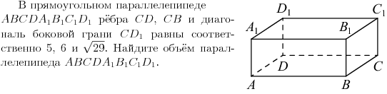

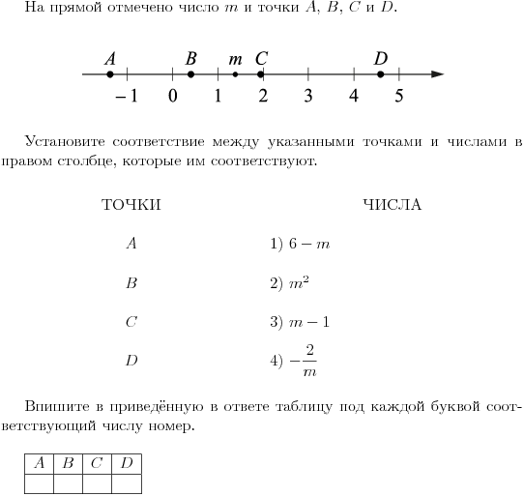

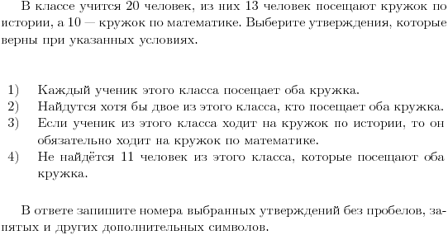

http://base.mathege.ru/tasks/1376/1376/1376_1.png

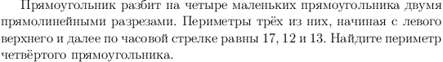

Вариант 3

1. http://base.mathege.ru/tasks/2600/2600/2600_1.png
2. http://base.mathege.ru/tasks/5863/5863/5863_1.png

http://base.mathege.ru/tasks/7018/7018/7018_1.png

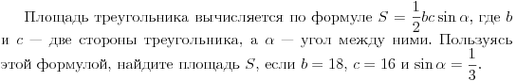

http://base.mathege.ru/tasks/8107/8107/8107_1.png

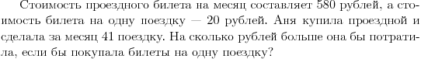

http://base.mathege.ru/tasks/8559/8559/8559_1.png

http://base.mathege.ru/tasks/8771/8771/8771_1.png

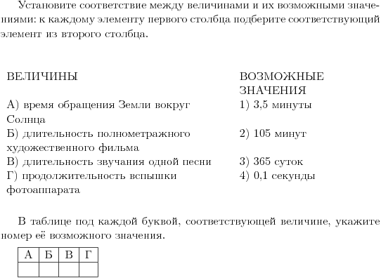

http://base.mathege.ru/tasks/8710/8710/8710_1.png

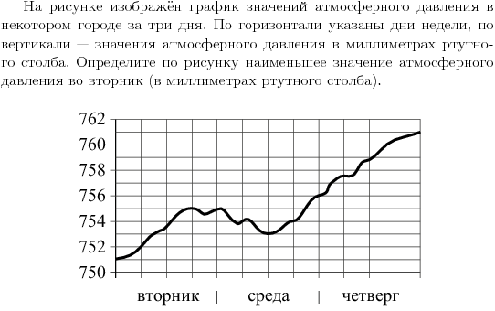

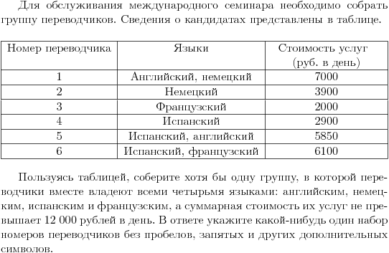

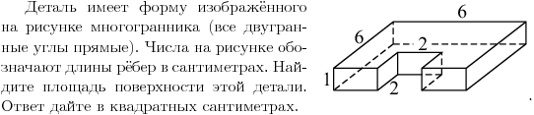

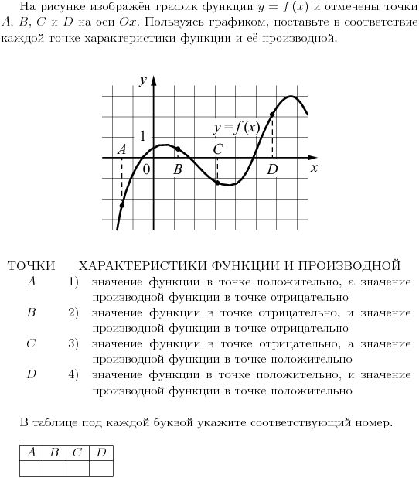

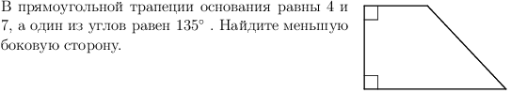



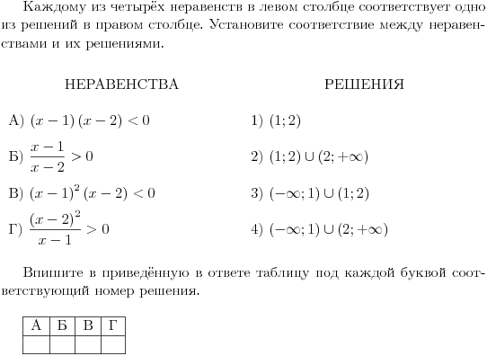

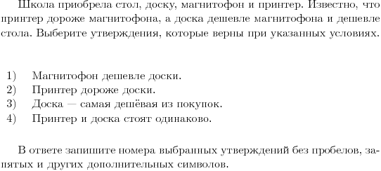

http://base.mathege.ru/tasks/1398/1398/1398_1.png

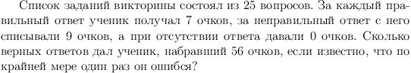

Вариант 4

1. http://base.mathege.ru/tasks/5720/5720/5720_1.png

http://base.mathege.ru/tasks/5902/5902/5902_1.png

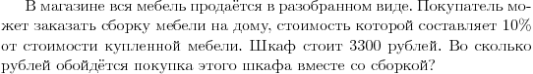

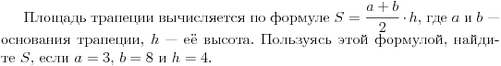

http://base.mathege.ru/tasks/4360/4360/4360_1.png

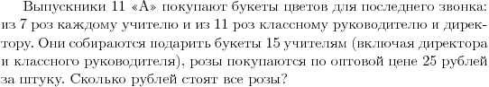

http://base.mathege.ru/tasks/8594/8594/8594_1.png

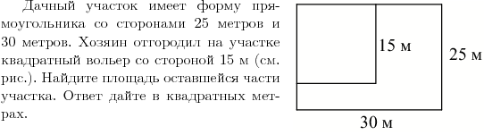

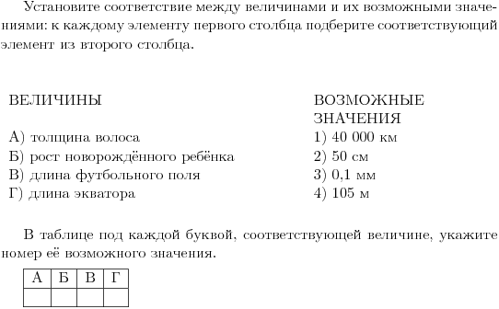

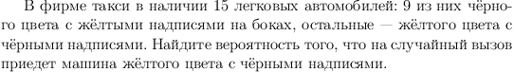

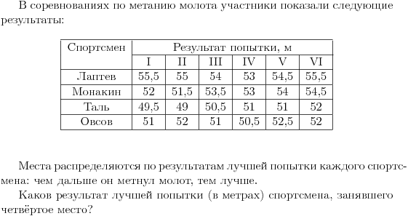

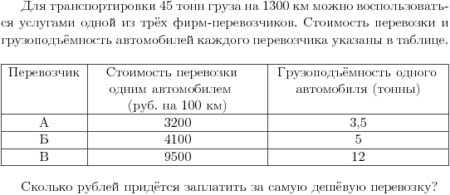

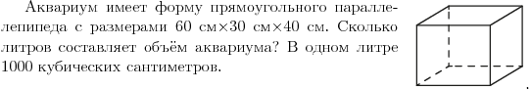

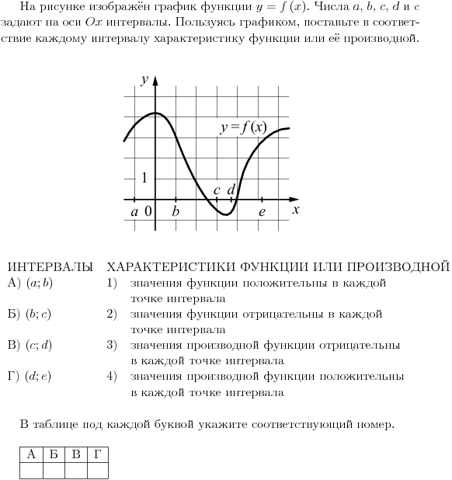

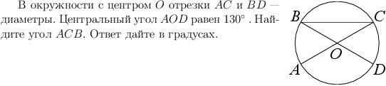



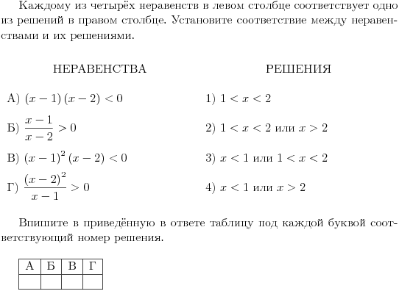

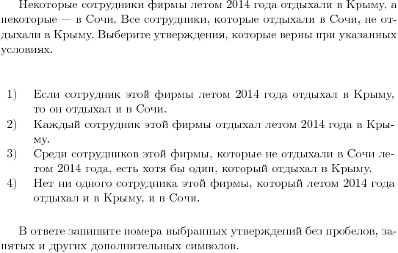

http://base.mathege.ru/tasks/6100/6100/6100_1.png

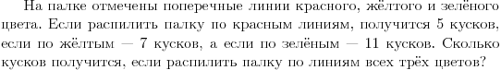

Вариант 5

1. http://base.mathege.ru/tasks/9765/9765/9765_1.png
2. http://base.mathege.ru/tasks/6000/6000/6000_1.png

http://base.mathege.ru/tasks/210/210/210_1.png

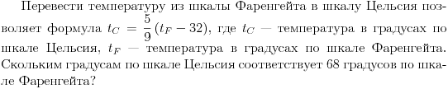

http://base.mathege.ru/tasks/4390/4390/4390_1.png

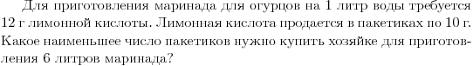

http://base.mathege.ru/tasks/5192/5192/5192_1.png

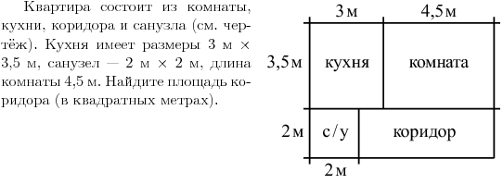

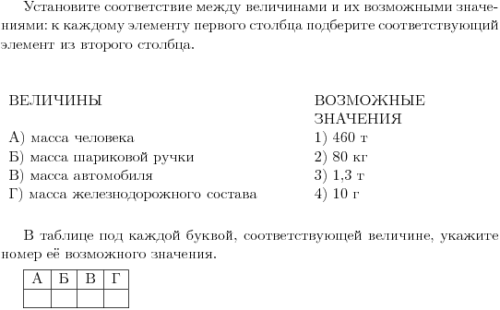

http://base.mathege.ru/tasks/9015/9015/9015_1.png

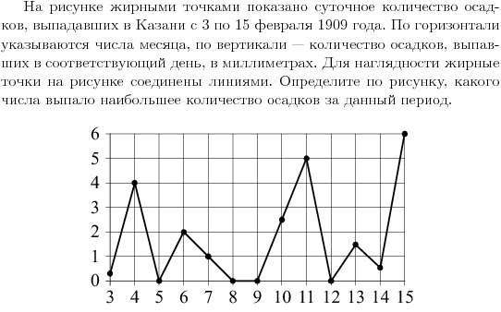

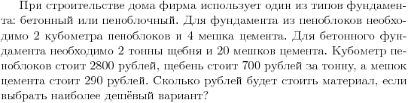



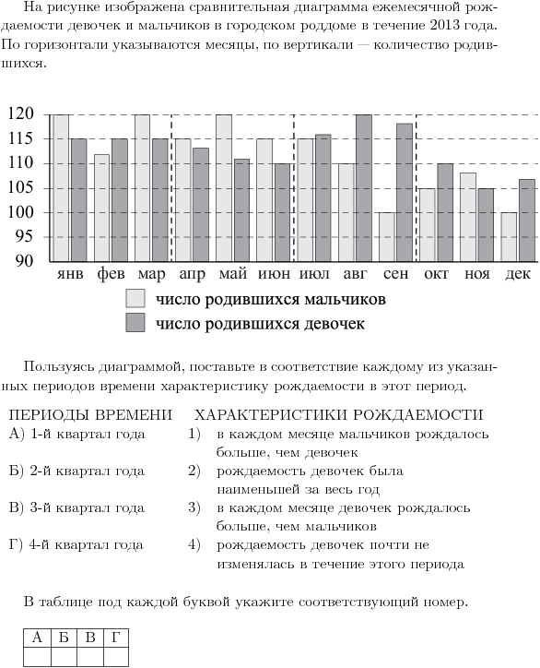

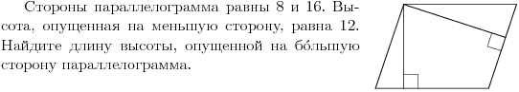



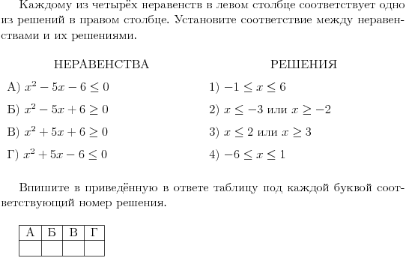

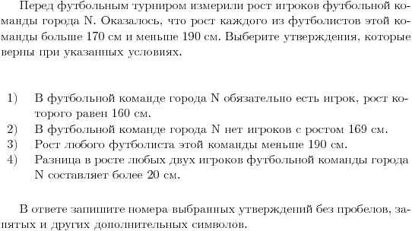

http://base.mathege.ru/tasks/6123/6123/6123_1.png

http://base.mathege.ru/tasks/6036/6036/6036_1.png